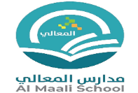
الصف السادس
الفصل الدراسي الثاني
العام الدراسي : 1444 هـ
الاختبار النهائي لمادة اللغة الإنجليزية _ المرحلة الابتدائية الفصل الدراسي الثاني للعام الدراسي...1444. هـ
المملكة العربية السعوديـــة
وزارة التعليم
الإدارة العامة لتعليم بمنطقة الرياض
مدارس المعالي الاهلية

اسم الطالبة ....................................ـ رقم الجلوس ...................................
Q1/ Answer the following questions :
1-What time do get up in the morning?
I usually ……………. …………. at………...
2- what do you want to be when you grow?
When I …………….. ………………. , I want to be………………………………..

General Questions

6

4
Reading
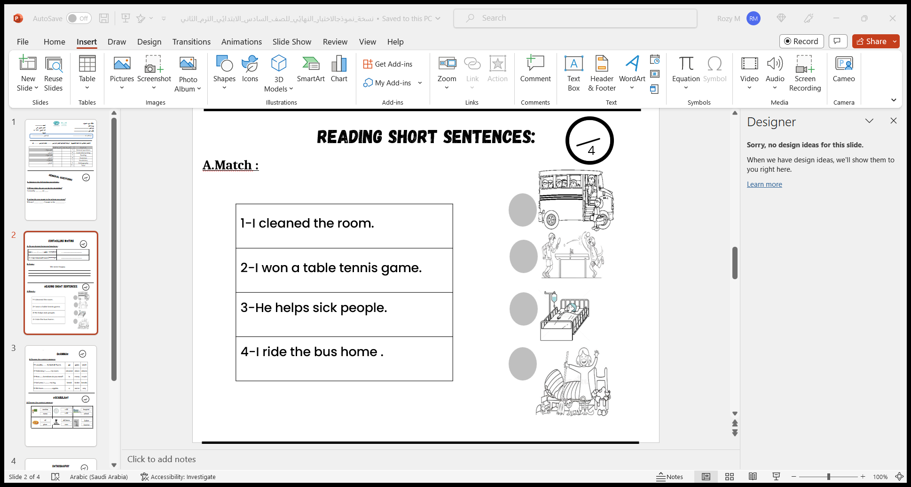
Q2/Match:

1
P.T.O

Q3/ Write each word under the suitable picture :

6
Vocabulary

 |  | 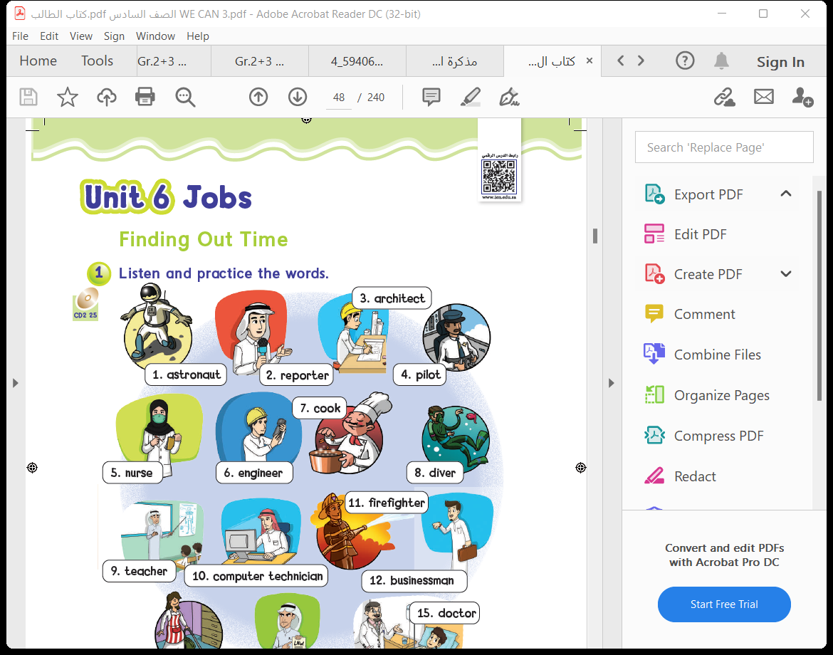 |  |  | 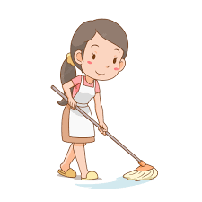
---------- | ---------- | ---------- | ---------- | ---------- | ----------

Elephant – swing – rock – astronaut – plant – housewife

5
Grammar

Q4/Choose the correct answer:

1- I usually ………….to bed at 11 p.m. | go | goes | went
2-Yesterday, I …………. my room. | cleaned | clean | cleans
3-How.……….tomatoes do you need? | is | many | much
4-last year, I …………. my leg. | break | broke | breaks
5-We have.......................apples. | a | some | any

4
Spelling
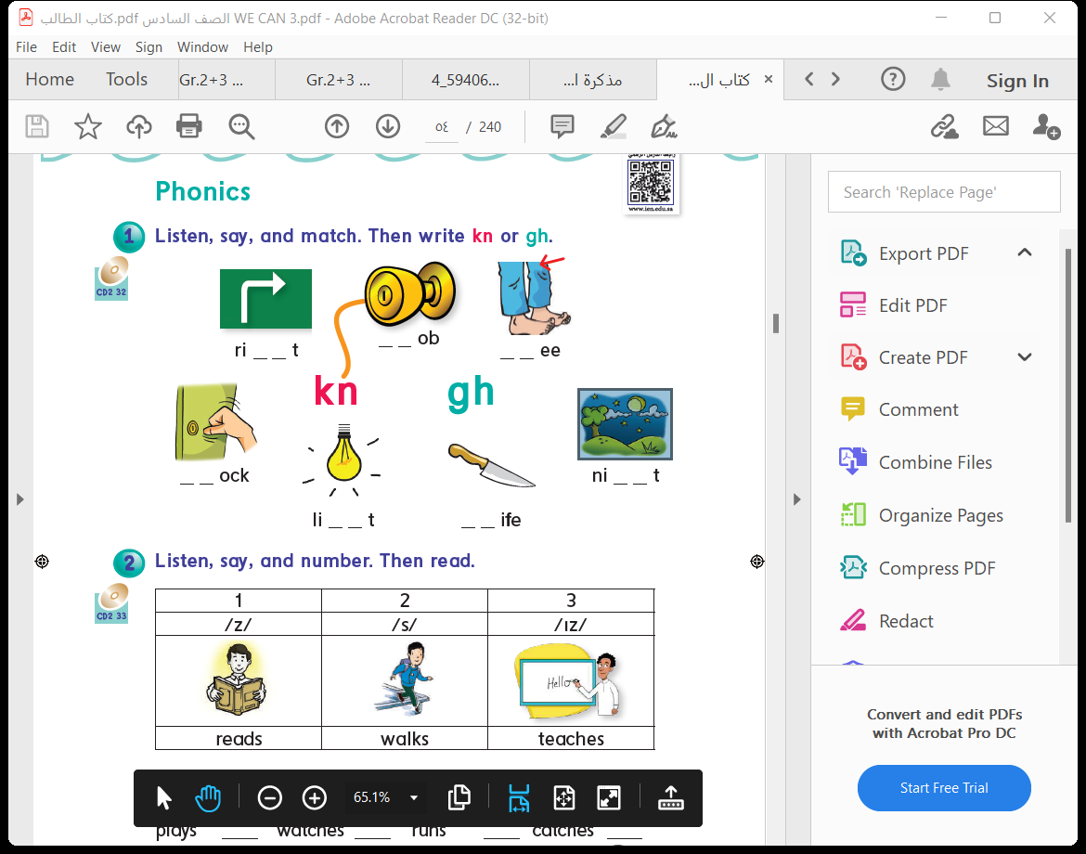
Q6: complete : kn/ gh / nt/ nd

ha __ __
Te __ __

2
P.T.O

5
Controlled writing

Q5/ Do as shown between brackets: :
2- Do you like travel? (complete) >. Yes, I ___.

1-I _ my _ cleaned _ room . (rearrange) __________________.

3- 100,………….,………..,………..500,………... (complete) .

(complete 4-That's …………………. (complete) >. Yes, I ___.




3

